**Задание 4:**

|  |  |
| --- | --- |
| 12. | в одномерном массиве, состоящем из n целочисленных элементов, вычислить:  1) номер максимального по модулю элемента массива;  2) сумму элементов массива, расположенных после первого положительного элемента. |

**Код задания (изображением):**

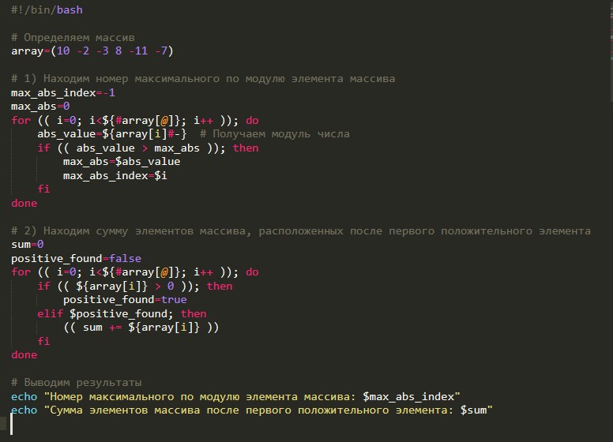

**Результат выполнения программы (используя Git Bash для запуска BASH-скрипта):**

necro@Phosphorus MINGW64 /d/University/Algos/Practics/Prac_4

$ bash bash.sh

Номер максимального по модулю элемента массива: 4

Сумма элементов массива после первого положительного элемента: -23

**Код задания (текстом):**

#!/bin/bash

# Определяем массив

array=(10 -2 -3 8 -11 -7)

# 1) Находим номер максимального по модулю элемента массива

max_abs_index=-1

max_abs=0

for (( i=0; i<${#array[@]}; i++ )); do

abs_value=${array[i]#-} # Получаем модуль числа

if (( abs_value > max_abs )); then

max_abs=$abs_value

max_abs_index=$i

fi

done

# 2) Находим сумму элементов массива, расположенных после первого положительного элемента

sum=0

positive_found=false

for (( i=0; i<${#array[@]}; i++ )); do

if (( ${array[i]} > 0 )); then

positive_found=true

elif $positive_found; then

(( sum += ${array[i]} ))

fi

done

# Выводим результаты

echo "Номер максимального по модулю элемента массива: $max_abs_index"

echo "Сумма элементов массива после первого положительного элемента: $sum"